Proposition de protocole :
- Disposer les tubes à essai vide sur le support
- Remplir deux béchers de chacune des deux eaux à tester (penser à les marquer pour ne pas les confondre)
- Verser le contenu de chacun des béchers dans 4 tubes à essai de manière à ce que chacun soit rempli à la même hauteur
- Verser quelques gouttes des réactifs correspondant à chacun des tubes
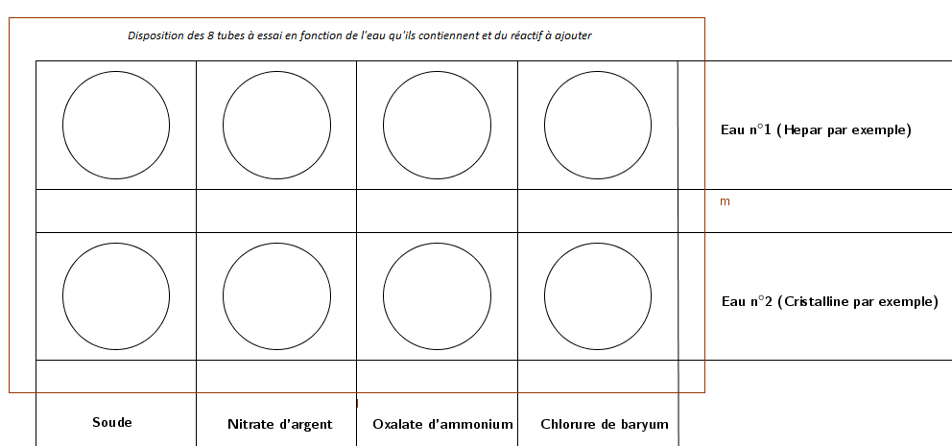

Proposition de protocole :
- Disposer les tubes à essai vide sur le support
- Remplir deux béchers de chacune des deux eaux à tester (penser à les marquer pour ne pas les confondre)
- Verser le contenu de chacun des béchers dans 4 tubes à essai de manière à ce que chacun soit rempli à la même hauteur
- Verser quelques gouttes des réactifs correspondant à chacun des tubes

